Закрытие года

Оглавление

Алгоритм действий. 3

Запуск автоматического формирования проводок по закрытию счетов. 6

Откат проводок по закрытию отчетного периода. 8

# Алгоритм действий.

| Действие | Раздел АИС УБР |
| --- | --- |
| 1.       Сверить Отчет о состоянии лицевого счета (СУФД) с остатками в оборотной ведомости по аналитическим счетам по 121002*; 130405* (уровень аналитики 1,5); | Функции - Оборотная ведомость по аналитическим счетам |
| 2.       Сверить Сведения о принятых бюджетных обязательствах (СУФД) с кредитовыми оборотами в оборотной ведомости по аналитическим счетам по 150211*; 150112*; | Функции - Оборотная ведомость по аналитическим счетам (уровни аналитики 1, 5) |
| 3.       Проверить принятые лимиты по дебетовому обороту счета 150115*; | Функции - Оборотная ведомость по аналитическим счетам (уровни аналитики 1, 5) |
| 4.       Сверить соотоношение оборотов по лимитами с оборотами по БО, ДО, кассовому расходу; | Функции - Оборотная ведомость по аналитическим счетам |
| 5.       Проверить оборотную ведомость по дебиторам/кредиторам (убрать «пересортицу», убрать дебетовые остатки по 1206* (допустим только 120611* - ЗП)); | Функции - Оборотная ведомость по расчетам с дебиторами/кредиторами |
| 6.       Проверить основные средства: начисление амортизации (на 140120* 272), все приходы, все перемещения (310-310), все списания (410-410); | Учет - Инвентарная картотека - По карточкам; Функции - Оборотная ведомость по ТМЦ; Функции - Оборотная ведомость по аналитическим счетам (Кт 1104хх; аналитика по перемещениям и списаниям) |
| 7.       Проверить ТМЦ: по оборотной ведомости по ТМЦ: все приходы, перемещения (340-340), списания (440-440), отсутствие кредитовых остатков, аналитика; | Функции - Оборотная ведомость по ТМЦ; Функции - Оборотная ведомость по аналитическим счетам (аналитика по перемещениям и списаниям) |
| 8.       Проверить остатки по 1106* на отсутствие «лишнего»; | Функции - Оборотная ведомость по аналитическим счетам |
| 9.       Проверить обороты по «транзитным» счетам (121003*) на отсутствие остатков; | Функции - Оборотная ведомость по аналитическим счетам |
| 10.   Сверить доходы с выпиской; | Функции - Оборотная ведомость по аналитическим счетам |
| 11.   Разбить просроченную дебиторскую задолженность (120541*) на контрагентов; | Функции - Оборотная ведомость по расчетам с дебиторами/кредиторами; Учет - Хозяйственные операции - По операциям |
| 12.   Перед запуском функции закрытия периода проверить по оборотной ведомости по аналитическим счетам наличие аналитики, правильность аналитики; | Функции - Оборотная ведомость по аналитическим счетам (уровни аналитики 1, 5) |
| 13.   Запустить функцию автоматического формирования проводок по закрытию отчетного периода (Функции => Распределение => Средств по счетам); | Функции - Распределение - Средств по счетам |
| 14.   Сформировать отчетные формы и перенести в Своды. | Бухгалтерский учет с архивом отчетности - Оборотная ведомость по аналитическим счетам - Расширения - Пользовательские отчеты |

# Запуск автоматического формирования проводок по закрытию счетов.

Открыть раздел «**Функции – Распределение – Средств по счетам**».

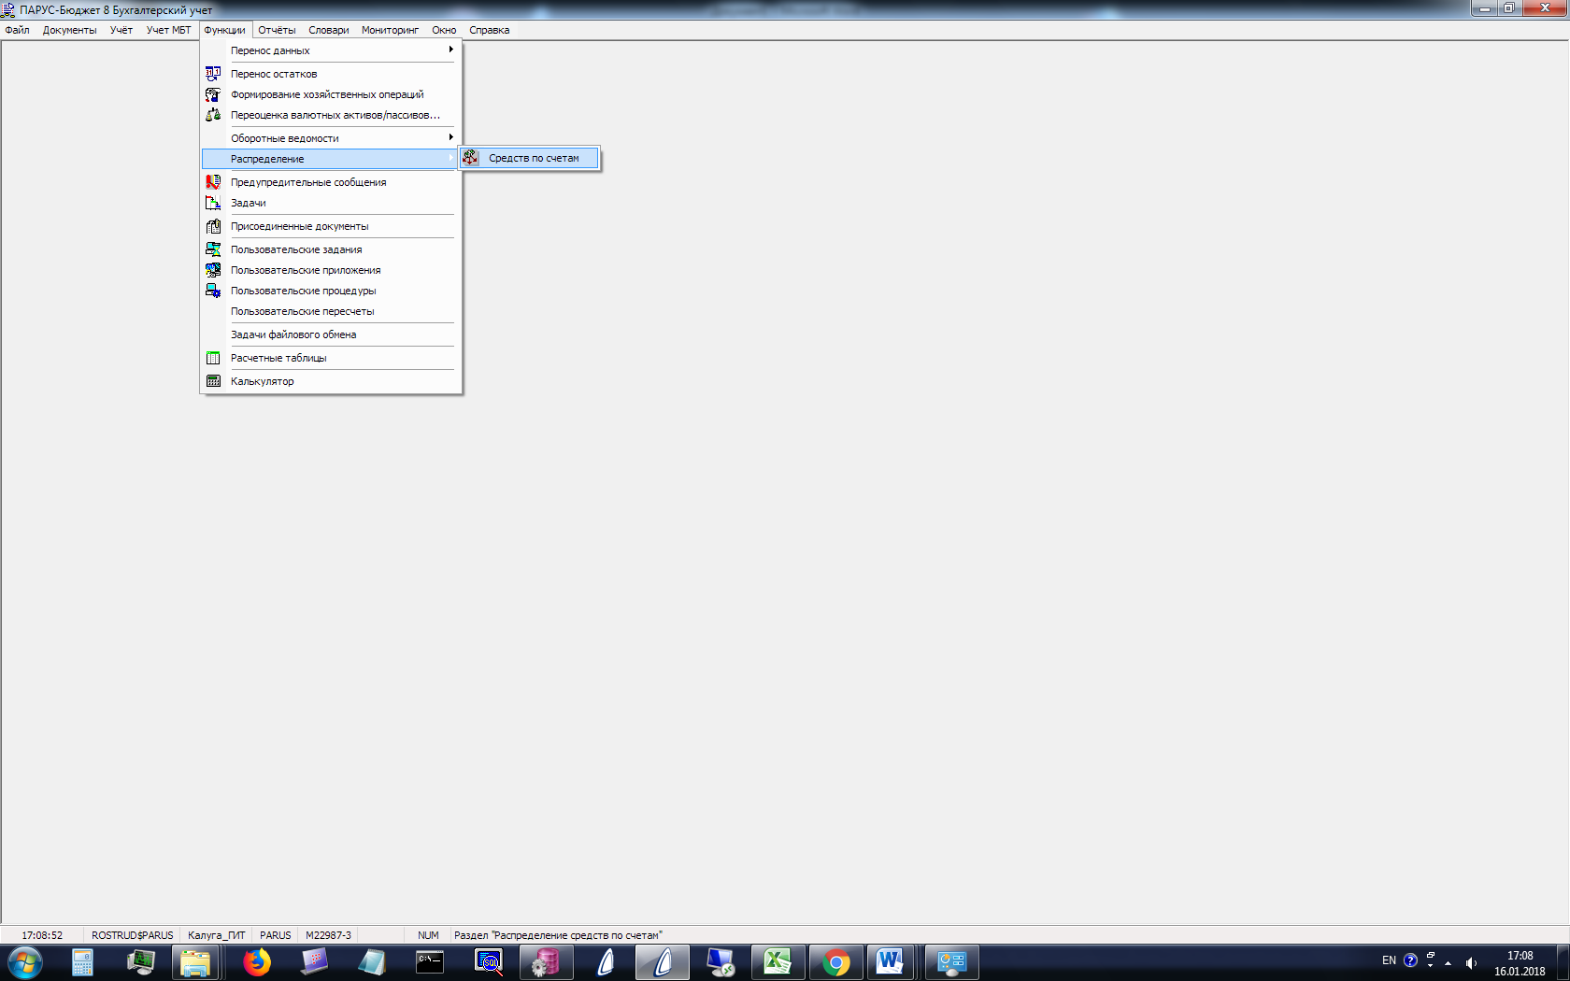

В разделе найти предварительно созданную запись настройки последовательности закрытия счетов, выбрать в контекстном меню действие «Отработка – **Отработать в учете**».

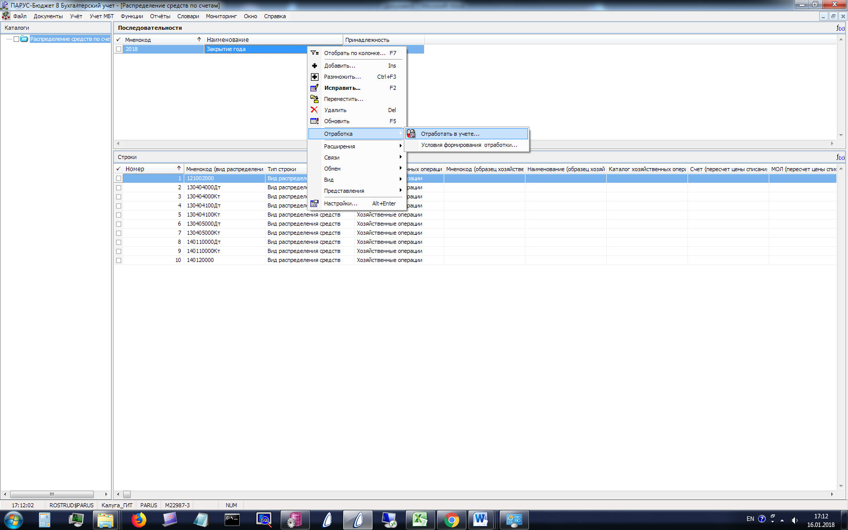

В окне параметров формирования проводок по закрытию учетного периода задать:

- Дату формируемых ХО (31 декабря закрываемого года);

- Оборот с – дата начала периода, подлежащего закрытию;

- Оборот по – дата окончания периода, подлежащего закрытию;

Оставшиеся поля можно оставить незаполненными.

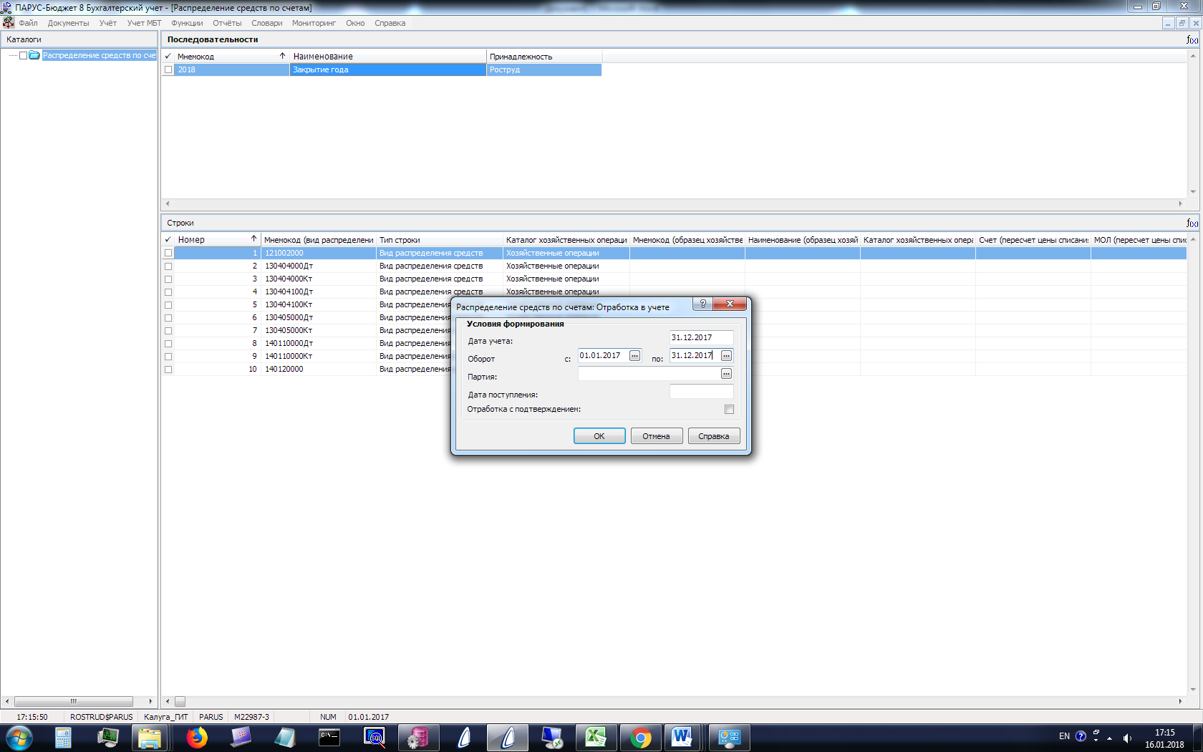

Для просмотра результата выполненных действий нажать правой кнопкой мыши на настройке и выбрать действие «Связи – Выходные документы».

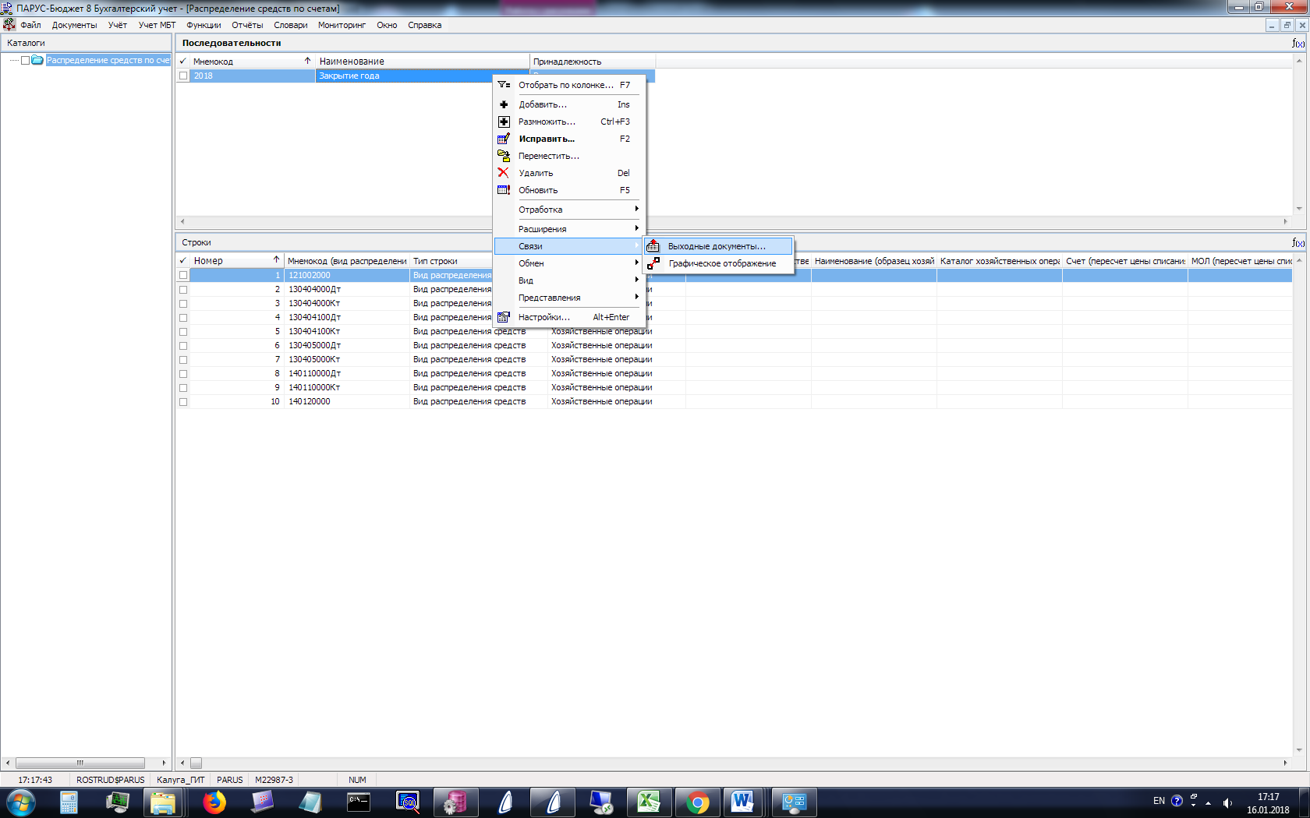

В форме выбора вида связей нажать на пункте «Хозяйственные операции» и подтвердить выбор нажатием на кнопку «ОК».

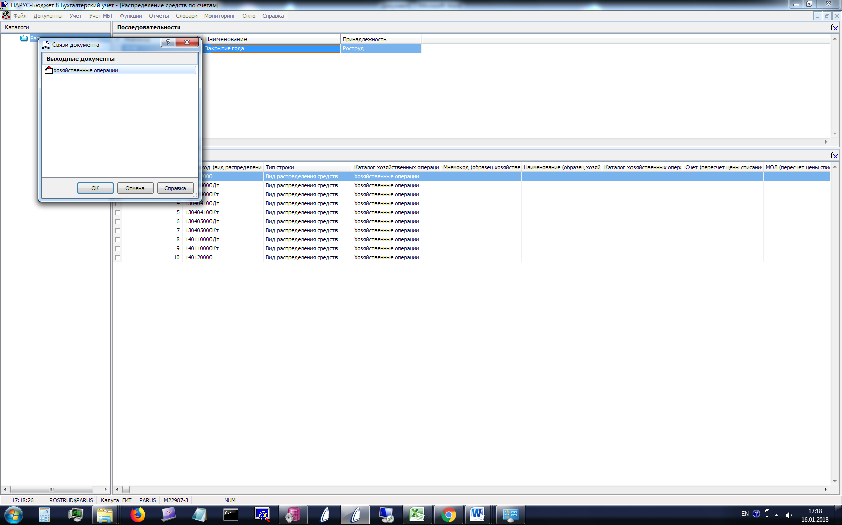

В результате на экран будет выведен список хозяйственных операций по закрытию отчетного периода.

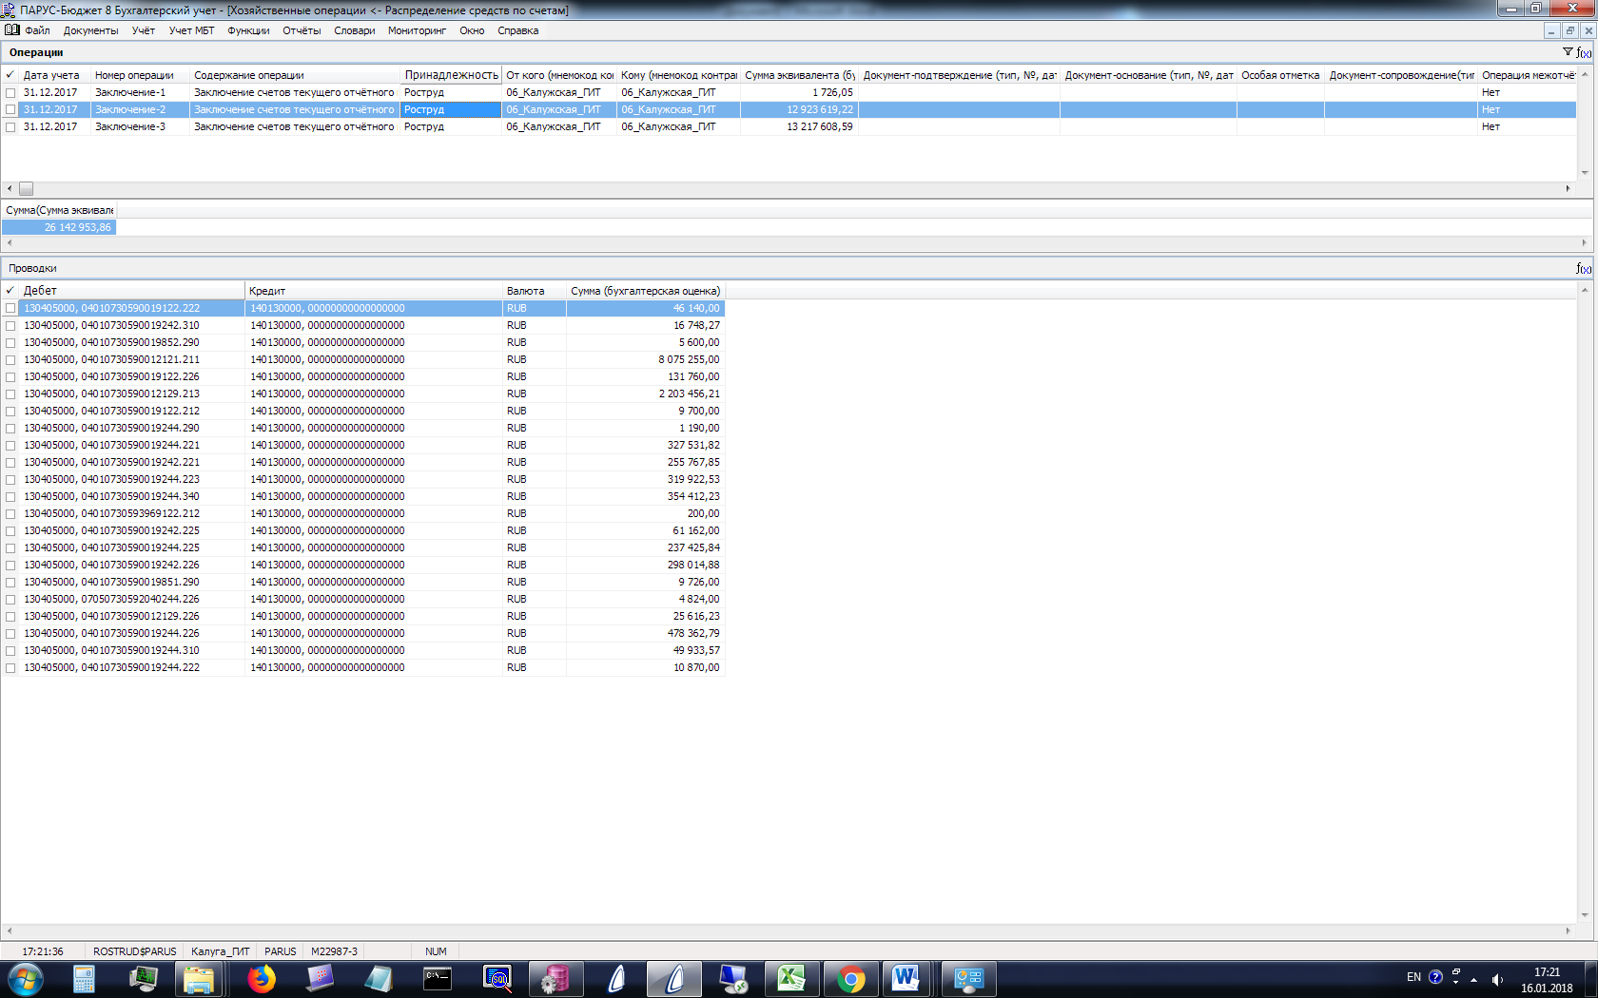

# Откат проводок по закрытию отчетного периода.

В случае возникновения необходимости отката хозяйственных операций по закрытию отчетного периода нажать правой кнопкой мыши на последовательности и выбрать действие «**Отработка – Условия формирования отработки**».

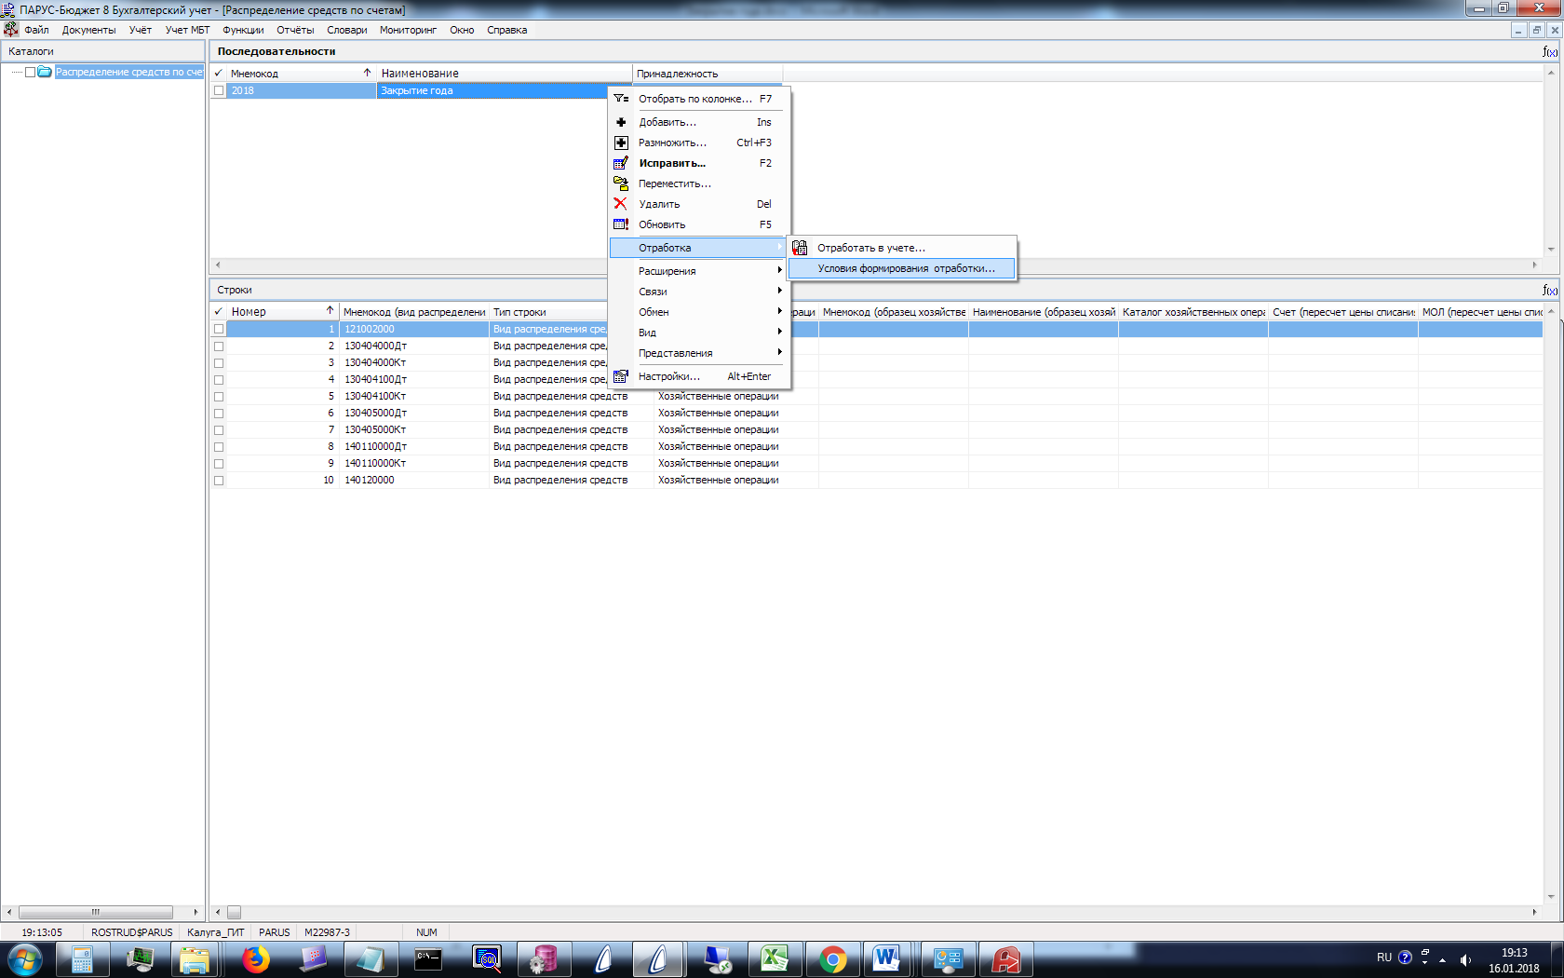

В форме списка условий отработки выбрать то, которое необходимо откатить, и выбрать пункт контекстного меню «Снять отработку».

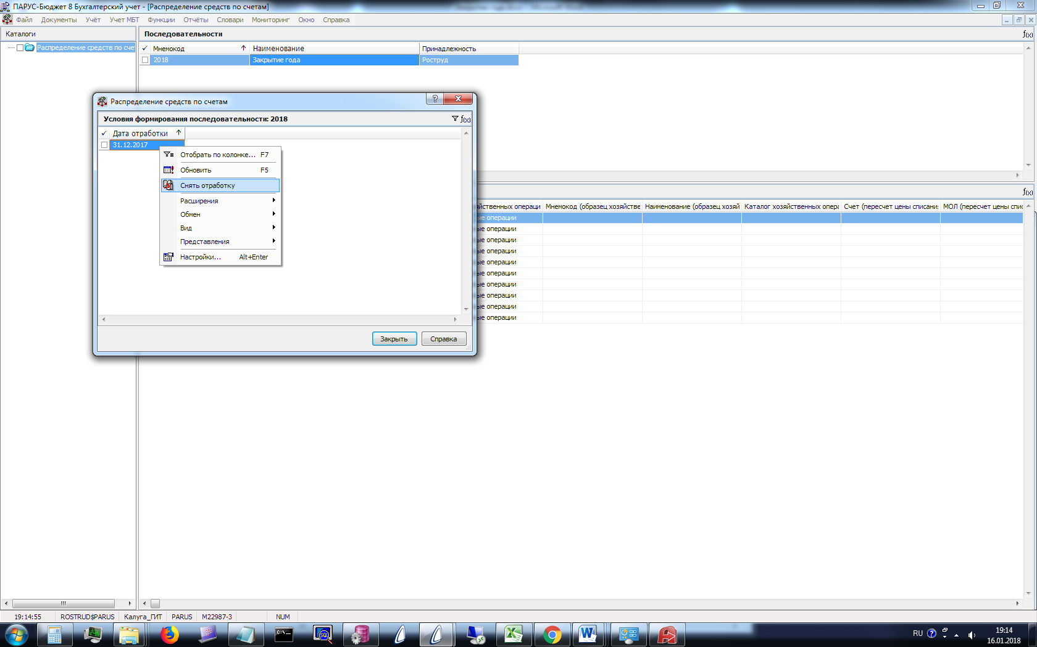

В результате сформированные хозяйственные операции будут удалены из учета.